服务器架设教程

此网站试用的是版本号1.8.2的django， 开发环境为Python3.6，建议一切环境按照此标准。

## 安装Python环境

Python环境不管在Windows系统下还是在Linux系统下，都非常简单，一键化，这里演示的是在Windows系统下的安装环境。

下载安装包 <https://www.python.org/ftp/python/3.6.5/python-3.6.5-amd64.exe>

下载完后直接打开

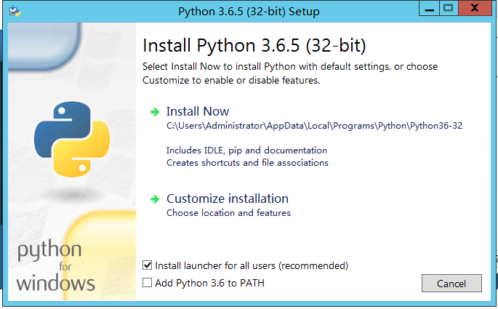

这里需要勾选Add Python 3.6 to PATH，自动添加Python环境变量。

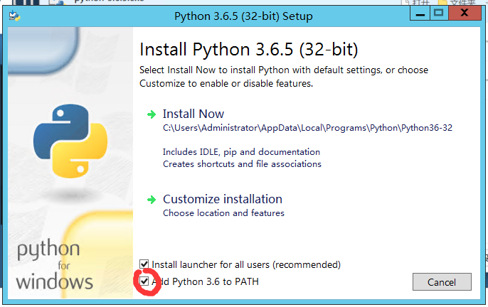

然后点击 Install Now ，就会自动进行安装

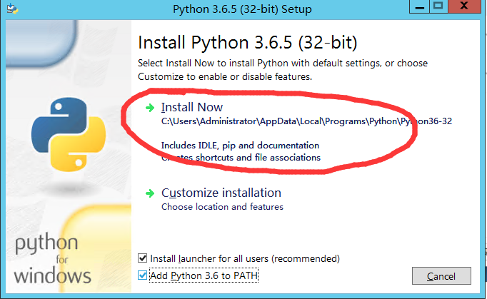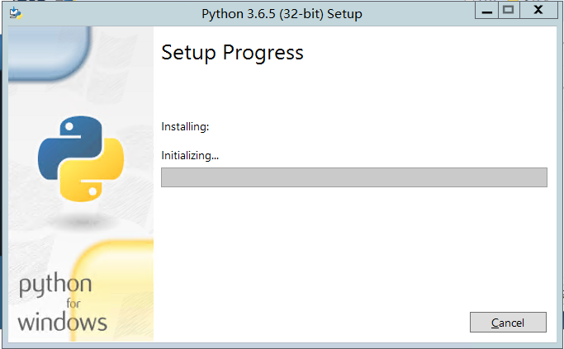

安装完成后，我们打开命令行(cmd.exe)，

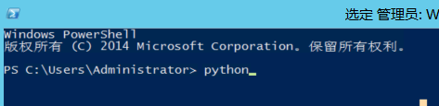

输入Python 验证一下是否安装成功，如果输入python后没有出现以下画面，

请自行百度“python3 环境变量添加 ”

正常情况下应该显示如下：

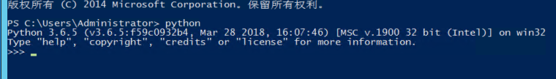

如果一切正常可以将它关闭，或输入 exit() 退出python命令行

然后网站文件夹放在一个英文文件夹下，

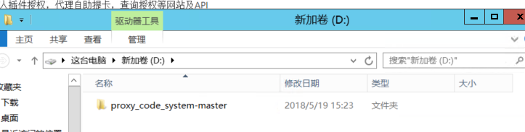

放置完成后，我们再打开一个新的命令行（cmd.exe），最好以管理员模式打开

输入： cd C:\XXXX\XXXXX\XXXX

读取到刚刚我们放置的文件夹，并cd 打开他，

这时候的位置要在manage.py 这个文件同一层

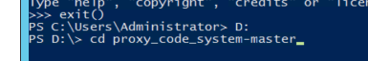

这时候我们输入pip install –r requirements.txt

进行下载依赖模块，如果成功，会显示进度条

如果显示 requirements.txt not found 就说明你的文件夹位置不对。

如果显示pip 指令找不到，请自行百度 “python3 安装pip”

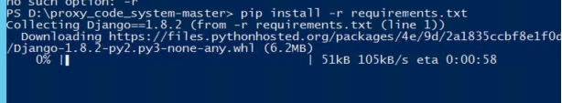

依赖完成后，会显示successfully installed，意思是安装完成。



这时候我们就可以开启服务器。

输入python manage.py runserver 0.0.0.0:80

这里0.0.0.0 意思是所有IP都可访问， 80代表网站接口，可以更改为其他接口。



经过测试，部分底配服务器可能会出现python无响应，多试几次就可以了

如果正常打开，会输出此画面。

